ヘルプカードを使用される方へ

ヘルプカードは、外見からはわからなくても、援助や配慮を必要としている障がいのある方や病気の方などが、日常生活や災害時などで困ったときに周囲に示し、支援や理解を求めやすくすることを目的としたものです。

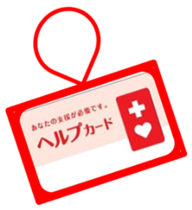
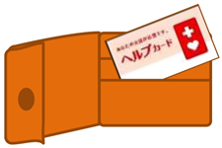
○ヘルプカードの使い方
財布に入れて持ち歩いたり、パスケースに入れてかばんに付けるなど、必要な時に取り出せるようにします。

○カードへの記入例
【裏面】
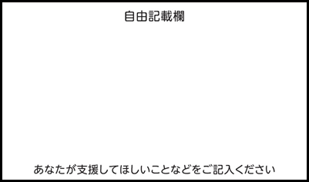
自由記載欄の記載例
不自由なこと
○○が不自由です。 大きな音が苦手です。
体に触れられることが苦手です。 など
手助けして欲しいこと
手話か筆談でお願いします。
簡単な言葉で説明してください。 など
病気や症状のこと
パニックになることがあります。
ペースメーカーを使用しています。など
その他
詳しい症状が書いてあるノートが
かばんの中に入っています。 など

【内側】
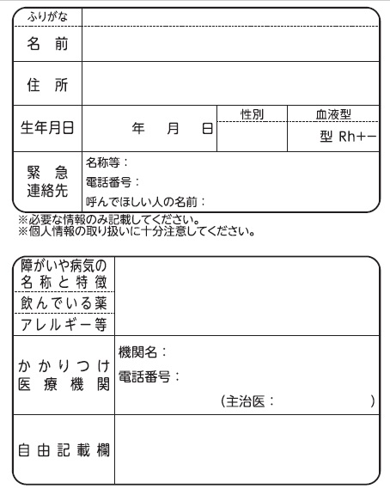

個人情報の記入にご注意ください
名前や住所、病名などの個人情報を記入する場合は、カードを使用するご本人やご家族で、内容を十分検討してください。
なお、個人情報を記載する場合は、悪用を防ぐため、紛失したり置き忘れたりしないよう、取扱いに注意してください。

問い合わせ先
〒514-8570 津市広明町13番地
三重県子ども・福祉部家庭福祉・施設整備課 施設整備・ユニバーサルデザイン班
電話：059-224-3349 電子メール：ud@pref.mie.lg.jp

